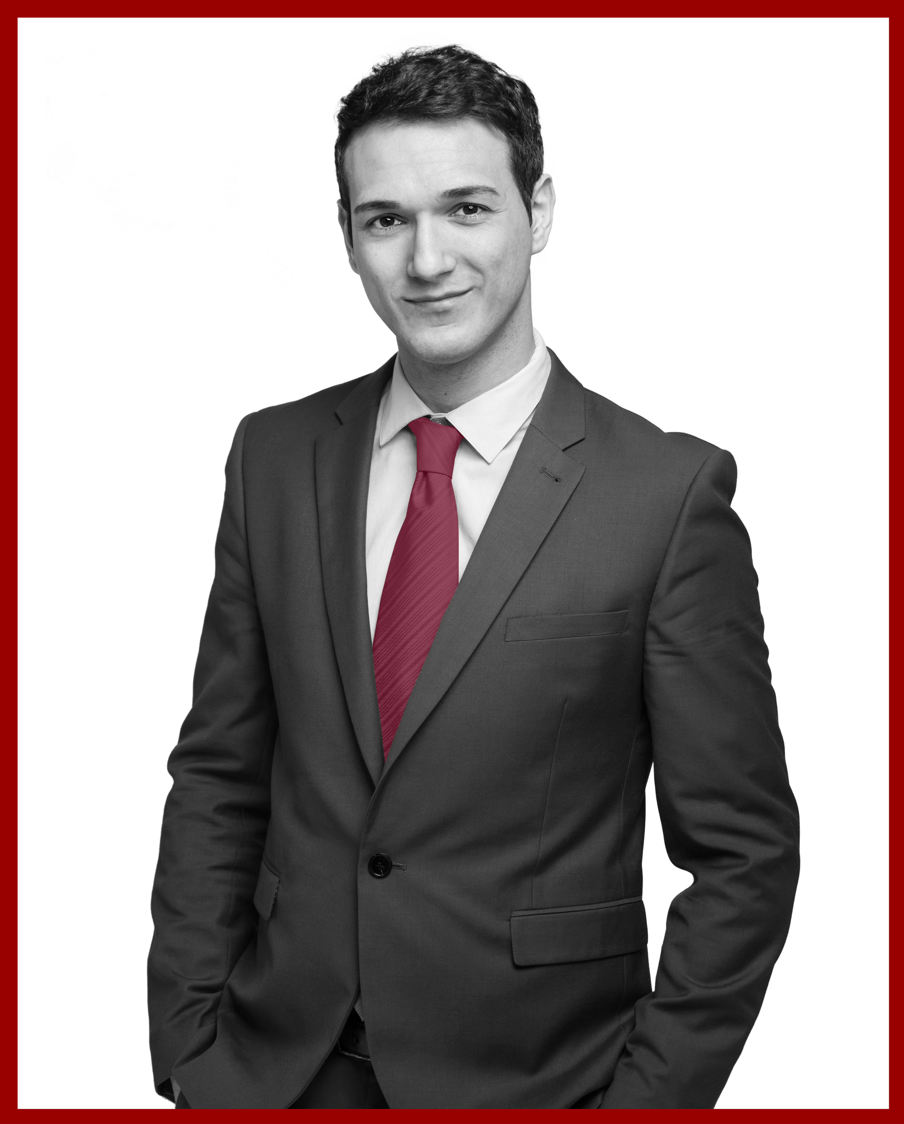
Lebenslauf

Dr. Max Mustermann
Musterstr. 123
98765 Musterstadt
Geb. am xx.xx.1967 in Musterstadt
Ledig, deutsch

E-Mail: MaxMustermann@e-job.expert

Studium & Schulbildung
23.04.2002 | Muster-Universität  Doktor der Ingenieurwissenschaften  Note: sehr gut  - Titel der Dissertation: „xxxMusterxxx“
28.05.1996 | Universität Musterstadt  Diplom der Physik  Gesamtnote: gut  - Thema der Diplomarbeit: „xxxMusterxxx“
04/1988 – 05/1996 | Studium der Physik in Musterstadt
10/1986 – 12/1987 |  | 15monatiger Grundwehrdienst
1977 – 1986 |  | Gymnasium in Musterstadt
1973 – 1977 |  | Grundschule in Musterstadt

Berufserfahrung
01/2011 – heute | Universität Musterstadt  Nebenbeschäftigung (Honorarvertrag)  - Mitwirkung bei Entwicklung eines Voxel-FEM-Programms zur Simulation des elektrolytischen Wachstums von Tantaloxid  - Weiterentwicklung der GUI zur Berechnung makroskopischer Materialeigenschaften
11/2010 – 12/2010 | Universität Musterstadt  Wissenschaftlicher Mitarbeiter  - Mitwirkung an einem Projekt zur Simulation der Knochengeweberemodellierung (Knochenumbauprozess)
07/2010 – 09/2010 | Universität Musterstadt  Wissenschaftlicher Mitarbeiter  - Beginn der Entwicklung einer grafischen Benutzeroberfläche (GUI) mit MS Visual Studio 2010 .NET C++ zur Berechnung effektiver Materialkonstanten  - Analyse der Stabilität (Haftung) einer Wärmedämmschicht mittels FEM-Berechnungen und mechanischen Prüfversuchen
06/2007 – 6/2010 | Universität Musterstadt  Wissenschaftlicher Mitarbeiter im Projekt  - Berechnung effektiver Materialeigenschaften (Wärmeleitfähigkeit, elastische Konstanten, Seebeck-Koeffizient) eines heterogenen Gefüges  - Erstellung von Finite-Elemente-Netzen aus Tomogrammen mittels ScanIP von Simpleware Ltd.
01/2007 – 05/2007 | Vorbereitung auf das nachfolgende Projekt.  - FEM-Berechnungen mit OOF-2 und COMSOL Multiphysics
12/2003 – 12/2006 | Universität Musterstadt  Wissenschaftlicher Mitarbeiter in der Forschergruppe  - Modellierung von strukturellen Domänen an Perowskit-Metall-Grenzschichten (kohärent aufgewachsener Film mit rhomboedrischer Kristallstruktur auf einem kubischen Substrat)
09/2003 – 11/2003 | Musterakademie  Wirtschaftswissenschaftliche Zusatzqualifikation
11/2002 – 08/2003 | Berufliche Neuorientierung
07/1996 – 10/2002 | Muster-Universität  Wissenschaftlicher Mitarbeiter am Lehrstuhl für Grundgebiete der Elektrotechnik  - Computersimulation ferroelektrischer Dipolsysteme  - EDV-Administration  - Mitwirkung im Lehrbetrieb

EDV Kenntnisse
Betriebssysteme | - Unix  - Microsoft Windows
Programmiersprachen | - Standard C/C++  - MS Visual Studio 2010  - .NET  - C++/CLI  - Grundkenntnisse in Qt  - Grundkenntnisse in MATLAB und Python  - Integrierte Entwicklungsumgebung Eclipse (für C++)
Anwendungen | Finite-Elemente-Methode:  - COMSOL Multiphysics  - ANSYS  - MSC Marc/Mentat  - OOF-2 (NIST)  Bildverarbeitung:  - ImageJ  - ScanIP von Simpleware Ltd  Daten-Visualisierung:  - Gnuplot  - Xmgrace  - Microcal Origin  - Paraview  Textverarbeitung:  - Office-Standardsoftware  - Corel Draw  - LaTeX

